**酱板鱼：**

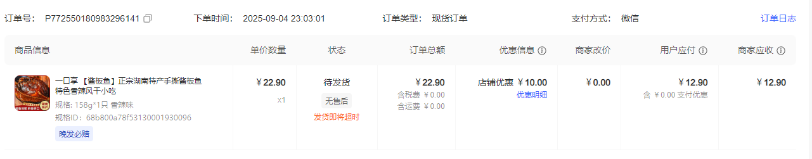

订单号：P772550180983296141

地址：邹英 14780448993 四川省成都市温江区柳平一街36号

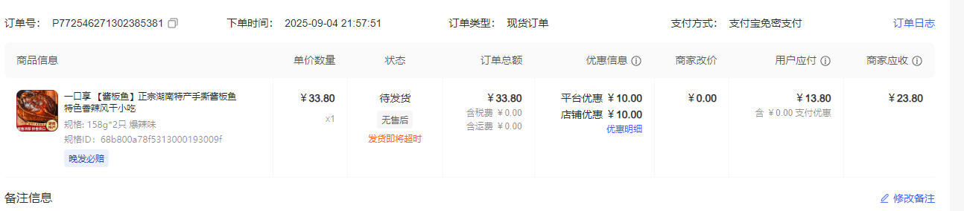

订单号：P772546271302385381

地址：艾 15012862850 广东省惠州市惠阳区西区街道新力上园2栋一单元1302

何苗苗 18917197428 上海上海市松江区洞泾镇同乐路同乐东区22号502

【酱板鱼】158g*1 香辣味

**虎皮爆汁豆干：**

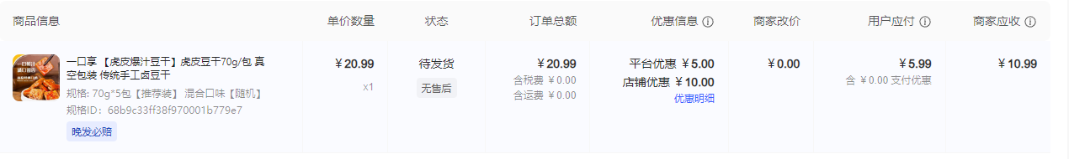

订单号：P772607495443128831

地址：稳赚不赔 15931913996 河北省唐山市迁安市永顺街道花园街西段青园菜鸟驿站